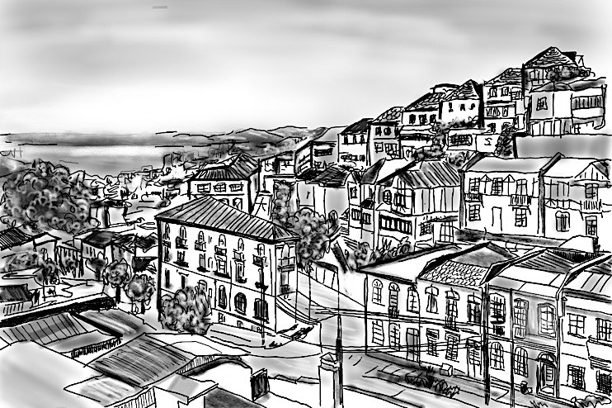
Ciudades que inspiran
Va a escuchar una entrevista sobre una ciudad de América del Sur.
Encuentre los elementos correctos de la lista (A-I) para completar las frases (1-6).
Hay dos elementos que no se usan.

0 | Para hablar de su ciudad, los habitantes se refieren a … | H
1 | La fascinación por la ciudad se explica por …
2 | Por la posición geográfica de la ciudad, los locales y los visitantes usan …
3 | La invitada dice que para un músico conocido, la ciudad es …
4 | Una característica de las islas de Valparaíso es que no hay …
5 | La invitada nombra un lugar específico donde hay …
6 | Un músico tomó como título para una pieza musical …

A | medios de transporte especiales.
B | el nombre de la ciudad.
C | habitantes permanentes.
D | el aspecto multicolor de sus edificios.
E | una atracción turística.
F | muchas variedades de alimentos.
G | numerosas montañas.
H | un nombre corto.
I | su lugar de origen.

____/ 6

Ciudades que inspiran: Multiple matching,
6 BE, 1 BE pro Item
0 | 1 | 2 | 3 | 4 | 5 | 6
H | D | A | I | C | F | B

Distraktoren: E, G

dauerhafte Bewohner

